Zurück
FEB Bierabend im historischen Brauhaus SION zu Köln
Ein frisches Glas Kölsch Bier zu einem guten Gespräch am Abend ist immer eine Reise wert. Deshalb hatte der Vorstand des FEB Deutschland e.V. die Vereinsmitglieder, deren Lebenspartner und Gäste am 25. Oktober 2002 in das "Historische Brauhaus SION" eingeladen. Unserem Ruf waren nahezu 50 gefolgt, die teilweise von weit angereist waren.
Wir konnten unseren Mitgliedern die neuesten Informationen aus unserer Arbeitssitzung am Nachmittag mit Herrn Blum von der Geschäftsleitung der Bull GmbH überbringen. Ein besonderes Thema des Abends war eine ausführliche Diskussion über die Möglichkeiten der modernen Kommunikation (Internet, e-mail, Homepage etc.), aber auch die damit verbundenen Gefahren.
Der Abend klang aus mit viele Erinnerungen an die gemeinsame Berufszeit. Die beigefügten Bilder vermitteln die "Gute Stimmung" in unserer Runde.
Wir sind sicher, dass wir von den Gästen wieder einige neue Mitglieder gewinnen konnten.

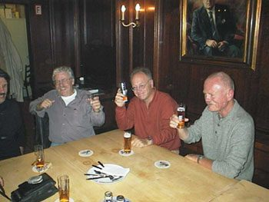 | 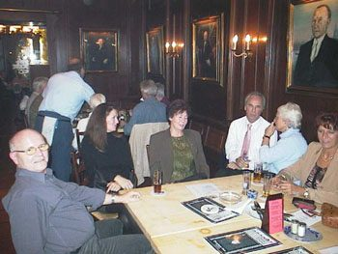
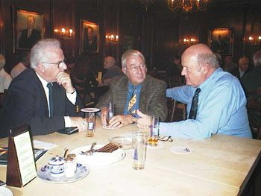 | 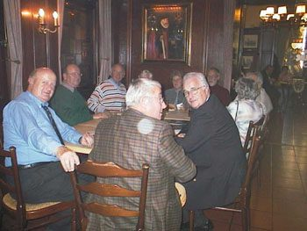

Zurück

